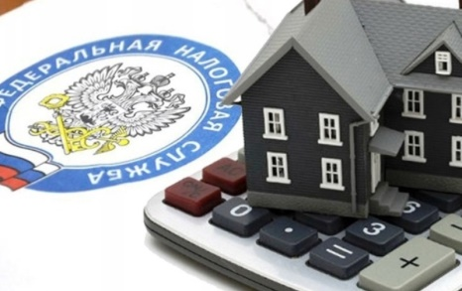**До срока уплаты имущественных налогов физических лиц осталась одна неделя**

2 декабря текущего года истекает срок уплаты гражданами имущественных налогов за 2023 год.

Оплатить налоги можно любым удобным способом: через отделения банков и их терминалы, используя штрих-код или QR-код для быстрой оплаты, с помощью электронных сервисов на сайте ФНС России [«Уплата налогов и пошлин физических лиц»](https://service.nalog.ru/payment/) или [«Личный кабинет для физических лиц»](https://lkfl.nalog.ru/lk/), либо на портале Госуслуг.

УФНС России по Вологодской области напоминает, что неполучение налогового уведомления не освобождает от ответственности уплачивать налоги за принадлежащее имущество, поэтому в случае неполучения налогового уведомления гражданам необходимо обратиться за дубликатом в любой налоговый орган или подразделение МФЦ, а также проверить наличие уведомления в Личном кабинете налогоплательщика.

С 3 декабря текущего года за каждый день просрочки будут начисляться пени в размере 1/300 ставки рефинансирования ЦБ РФ. Кроме того, несвоевременная уплата может привести к принудительному взысканию задолженности, аресту имущества и ограничению выезда за границу.

Получить консультации по вопросам налогообложения можно по бесплатному телефону Единого Контакт-центра ФНС России: 8-800-222-22-22.

Во избежание возникновения задолженности Управление рекомендует своевременно уплатить начисленные налоги.